

**Kinetrac ДА ВИНЧИ Руководство по эксплуатации**

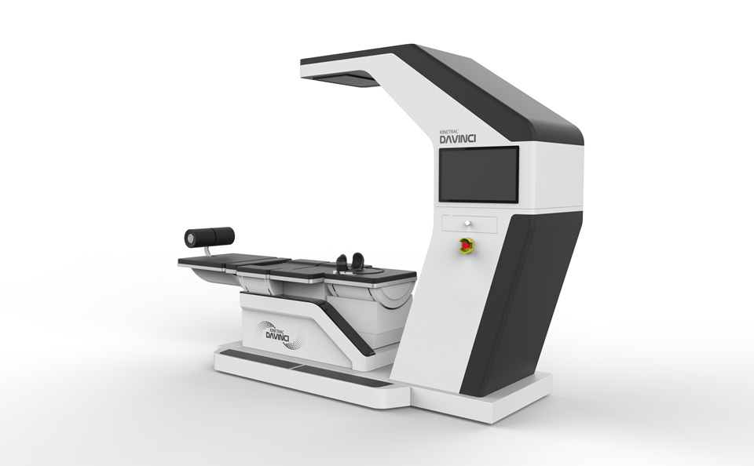

### В-101, 80-121, Golden Root-ро, Juchon-мен, Кимхэ-си, Кёнсан-Намдо, 50969, КОРЕЯ



• Телефон + 82-55-331-0575 • Факс + 82-55-331-0547

**WWW .hanmed.net**

[kinetrac@naver.com](mailto:kinetrac@naver.com)

**Введение**

### Введение 3

О программе Kinetrac Davinci 3 Применение 4

## Целый Пакет 4

1. Внешняя сторона основной части 6
2. Часть управления 7

**Инструкция по установке 8**

1. Как собрать деталь для нижней части тела 8
2. Расположение средств управления 9
3. Как подключить кабели 10
4. Функция в окне ручного управления 11

**Эффективность** **12**

1. Возможности (спецификация.) 12

1. Стандартное напряжение и частота 12
2. Потребление электроэнергии 12
3. Функция 12

**Цели использования 16**

1. Дисковая навигационная  
   таргетировочная система  
   декомпрессии 16
2. Правильное засположение мышц таза, позвоночника,

голени и шейного отдела позвоночника

17

**Подготовка к применению** **18**

**Инструкция по установке** **19**

1. Основные инструкции по  
   эксплуатации 19
2. Регистрация пациента 19

* Окно ввода данных пациента 20
* Tx. Экран меню 23
* Экран отображения статуса 29
* Как работать с окном настройки

**Техническое обслуживание 40**

1. Как поддерживать 40
2. Метод профилактики 41
3. Утилизация 42

**Сервисное обслуживание / Журнал очистки Меры предосторожности 43**

1. Предупреждение 45

**Гарантия 46**

Сервис и гарантия 48

Техническая поддержка 48





Большинство людей сегодня страдают заболеваниями позвоночника, которые  
появляются в различных возрастных группах в связи с увеличением сидячих  
часов за письменным столом и использованием мобильных телефонов.  
Поскольку все больше пациентов обращаются в больницы для лечения  
заболеваний позвоночника, требуется более качественное, количественное и  
стабильное лечение.  
Представляя собой передовую конструкцию и технологию, Kinetrac Davinci был разработан для стабильного количественного тягового усилия без непреднамеренного увеличения или уменьшения тягового усилия, оказываемого на тело, даже при любых движениях позвоночника, таза и нижних конечностей во время отвлечения внимания. Этот продукт реализует различные схемы лечения с помощью количественных технологий, которые не были доступны в прошлом. Вы увидите превосходные лечебные эффекты благодаря выравниванию позвонков, декомпрессии дисков и лечению окружающих мышц. Его пользовательские интерфейсы настроены для более простой и удобной работы и применения для облегчения общих заболеваний позвоночника.

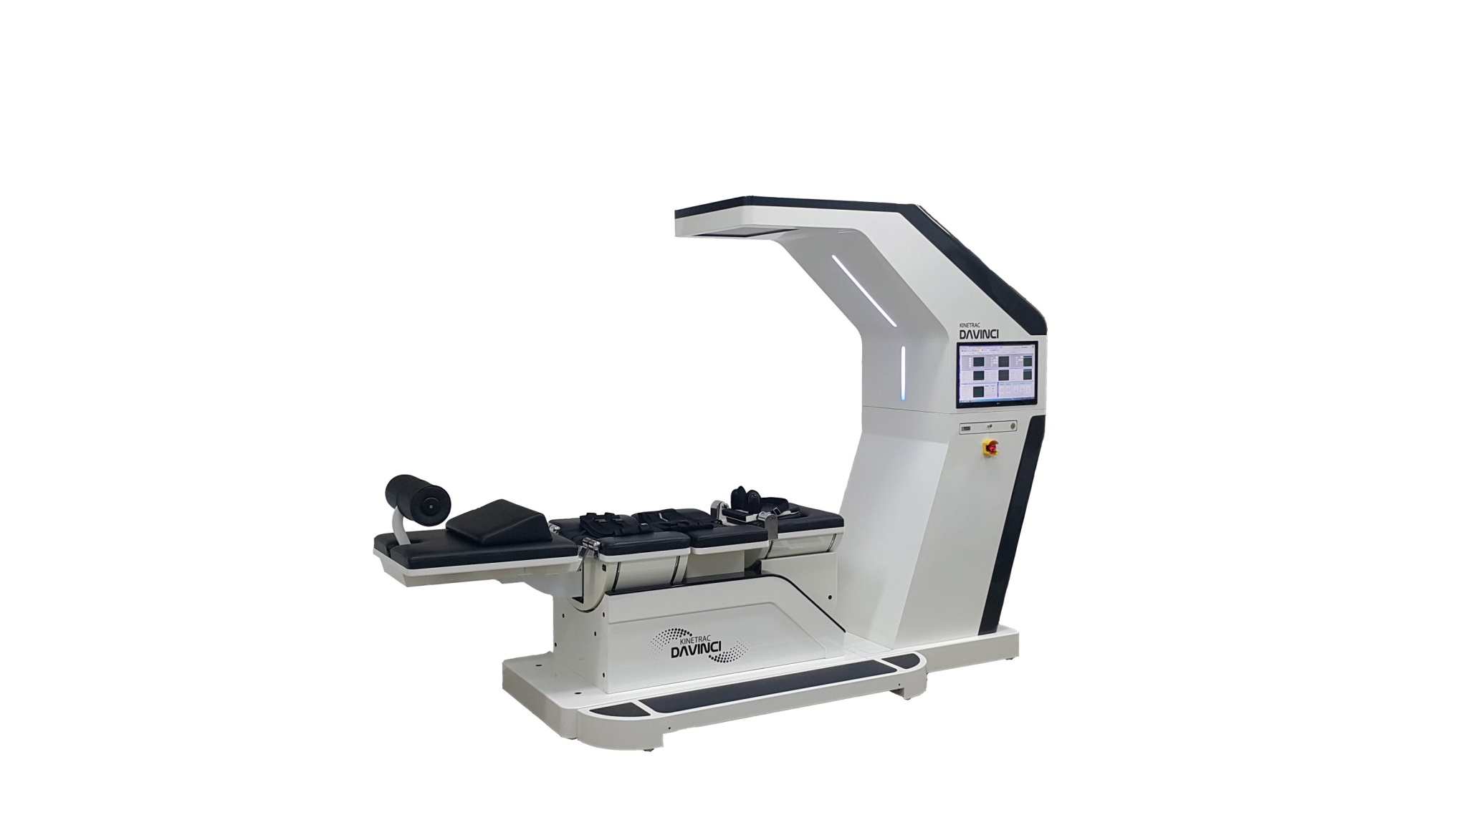

**Kinetrac DAVINCI**



## Использование по назначению

Kinetrac Davinci был разработан с использованием рецептов врачей и передовых технологий. Он предназначен для стабильного количественного вытяжения без непреднамеренного увеличения или уменьшения тяги, оказываемой на тело даже при любых движениях позвоночника, таза и нижних конечностей. Этот продукт выполняет соответствующие движения, необходимые для лечения различных заболеваний позвоночника. Аппарат выполняет декомпрессию позвоночника через тягу с технологией экстензии для максимальной декомпрессии дисков, одновременных движений тяги и скручивания позвоночника, а также одновременных движений тяги и изогнутых растяжек конечностей таза. Данное устройство является высокоэффективным для лечения болей в опорно-двигательном аппарате позвоночника, связанных с грыжами дисков (ГРП: грыжа студенистого ядра), выступающих дисков, дегенеративных дисков, фасеточного синдрома и радикулита.

**Основные характеристики**

* Отклонение (С- Spine, L- Spine)
* Отклонение С Target лордоз Of L- Spine
* Отклонение С Twist (С- Spine, L- Spine)
* Отклонение с расширением / сгибание C-Spine
* Отклонение с расширением / сгибанием нижней конечности
* Короткий и длинный контроль высоты

**Символы, отмеченные в системе**

|  |  |  |
| --- | --- | --- |
| № | Условное обозначение | Описание |
| 1 | EMB0000064c12dc | Тип B Прикладная часть |
| 2 | EMB0000064c12dd | См. Руководство |
| 3 | EMB0000064c12de | Предупреждение |
| 4 | EMB0000064c12df | Аварийная остановка |
| 5 | EMB0000064c12e0 | Защитное заземление |
| 6 | EMB0000064c12e1 | Информация ЕС |
| 7 | EMB0000064c12e2 | информация о производителе |
| 8 | EMB0000064c12e3 | Сделано Дата |
| 9 | EMB0000064c12e4 | Серийный номер |
| 10 | EMB0000064c12e5 | Информация об утилизации |
| 11 | EMB0000064c12e6 | Источник питания переменного тока |
| 12 | EMB0000064c12e7 | Выключатель питания |

**Символы, обозначенные на упаковке системы**



|  |  |  |
| --- | --- | --- |
| 1 |  | Хранить сухим |
| 2 |  | Верхняя сторона |
| 3 |  | Осторожно хрупкое |

**Соответствие согласно с IEC 60601-1**

|  |  |
| --- | --- |
| Способ защиты от поражения электрическим током | Оборудование класса I |
| Степень защиты от поражения электрическим током | Оборудование Type-B |
| Режим работы | Непрерывная работа |
| Степень защиты от проникновения жидкости | Обычное оборудование |
| Использование в легковоспламеняющейся атмосфере | Не использовать в присутствии горючего газа |

**Маркировочная табличка**

Положение крепления: нижняя часть задней части основной части корпуса

|  |  |  |  |  |  |  |  |  |
| --- | --- | --- | --- | --- | --- | --- | --- | --- |
| **Продукт**  **Namе (тип):** | | Ортопедический прибор  ***Kinetrac DAVINCI*** | | | | | EMB000007ec1179 | |
| **Номер лицензии. :** | | |  | | | | | |
| **Класс защиты :** | | | Класс I, Тип B | | | **Вес:** | | 450кг |
| **Рейтинг :** | | | 220 ~ 230 В, 50/60 Гц, 500 В | | | | | |
| EMB000007ec117a  **Серийный номер** |  | | | EMB000007ec117b  **MFG. дата** |  | | | EMB00002a4c59db  **1370**  EMB000007ec117c  EMB000007ec117d |
| EMB000007ec117e  **производитель** | B-101, 80-121, Golden Root-ro, Juchon-myeon, Gimhae-si, Gyeongsangnam-do, 5 0969 , KOREA TEL:+82-55-331-0575 FAX:+82-55-331-0547 | | | | | | |
| EMB000007ec117f  **уполномоченный**  **представитель ЕС** | DM Consulting SRL  Viale Лаворо, 7 35010 Vigonza (PD), ИТАЛИЯ | | | | | | |
| EMB000007ec1180 | Данное изделие является медицинским изделием.Пожалуйста, внимательно прочитайте руководство пользователя перед использованием | | | | | | |

1. **Фотографии внешнего вида**

|  |  |  |  |
| --- | --- | --- | --- |
| ① Фронт | | | |
| ② | Боковая сторона  EMB000035104fbb | ③ | Задний вид  EMB000035104fbe |
| 4 | Задний вид  EMB000035104fc1 | | |

1. **Описание внешнего вида**

|  |  |  |
| --- | --- | --- |
| ① Фронт  EMB000022cc066b | | |
| ② задний вид    EMB000022cc0697 | ③ Боковая сторона  EMB000035104fc4 | |
| ④  Дополнительно Нижние конечности  поддерживают подушку безопасности  EMB000004ec03f1 | | ⑤датчик (маркер)    EMB000004ec03f4 |

1. Поворот (левый поворот) приводная часть шейного отдела позвоночника
2. Шейный ремень и подушка для закручивания
3. Подушка кровати грудного отдела позвоночника
4. Нагрудный ремень и подушка
5. Поворот (левый поворот) приводная часть поясничного отдела позвоночника
6. Компрессионная часть поясничного отдела позвоночника: Актуальная часть с помощью валика
7. Тазовый ремень и подушки для закручивания.
8. Переключатель для регулировки длины тазовой подушки
9. Лодышечный ремень и подушка
10. Голеностопная подушка: Для комфорта области лодыжки, когда она  
    прижимается к лодыжкам пациента.  
    Это устройство для удержания лодыжек пациента во время работы  
    устройства.
11. Клавиатура управления: Используется для установки рабочих функций и ввода команд.
12. Аварийный выключатель: Используйте его чтобы остановить устройство.
13. Переключатель ON / OFF: Компьютерный контроллер
14. Главный выключатель питания
15. Блок управления
16. Главный входной разъем питания
17. Подушки поддержки нижних конечностей
18. датчик обнаружения

\

**※Заметка**

Прикладная часть- Часть оборудования, что при нормальной эксплуатации обязательно вступает в физический контакт с пациентом для выполнения своих функций (в соответствии с IEC 60601-1 Ed3.1)

**Условия окружающей среды**

Условия эксплуатации

* + - окружающийтемпература: 10℃ 40℃
    - Относительная влажность : От 30% до 75%
    - Атмосферное давление: 800hPa в 1060hPa Условия транспортировки и хранения
    - Температура окружающей среды: -40℃ до 70℃
    - Относительная влажность: от 10% до 100%, в том числе конденсации
    - Атмосферное давление: 500hPa до 1060hPa

## Окружающая среда для пациентов

Блок управления не должен контактировать с пациентом. (См IEC 60601-1)

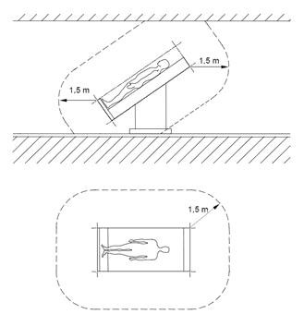

Окружающая среда для пациентов



**Пробный запуск после подключения**

### **Выполнение пробного пуска после установки и подключения**

1) Включите питание компьютера и дважды щелкните значок Davinci, чтобы  
запустить программу. Включите питание устройства и перейдите на вкладку  
Setup (Настройка) в верхнем меню экрана программы Davinci. Когда появится  
вкладка Настройка, как показано на рисунке, проверьте движение двигателя для  
каждой функции в нижней части окна Ручное управление. Нажмите кнопки от  
двигателя 0 до двигателя 7, чтобы проверить, работает ли двигатель нормально.  
Для двигателей 0, 1, 2, 5 и 6 цифры (0) в центре изменяются при работе  
двигателей. 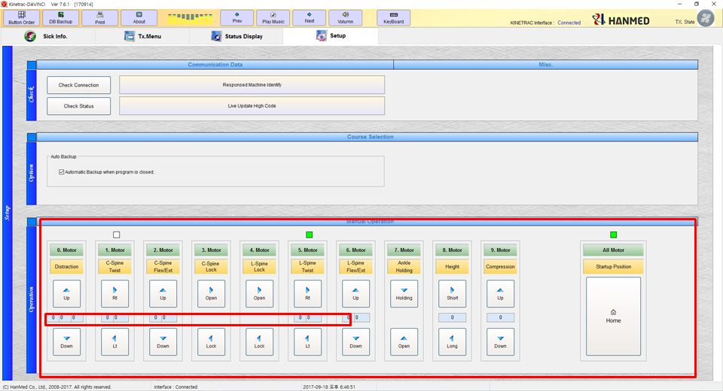

2) Убедившись, что двигатели работают нормально, нажмите кнопку Home  
(Главная страница) справа. Затем все двигатели возвращаются в исходное  
состояние (начальное состояние), чтобы подготовиться к работе.



### **1. Производительность (характеристики)**

1. Номинальное напряжениеи частота: AC100-240V, 50Hz / 60Гц
2. Потребляемая мощность:300W

Тяга - Диапазон тяги: 0 кг ~ 45 кг ± 10% или 2 кг (позвоночник C&L)

(4) Отвлечение при L-образном лордозе позвоночника:

|  |
| --- |
| EMB00002a4c59ec EMB00002a4c59ed |
| Производительность обнаружения в поясничном отделе позвоночника: ±10 мм - Действие сжатия поясничного отдела позвоночника: 50 мм ± 10 мм |

(5) Отклонение при повороте:

|  |  |  |
| --- | --- | --- |
| EMB000022cc0788 | | EMB000022cc078b |
|  | - Угол поворота Rt & Lt: 0 ~ 17 ° ± 2 ° | |

(6) Отклонение при растяжении/сгибании таза (тазобедренного сустава)::

|  |
| --- |
| EMB00002a4c5a00 |
| Угол выдвижения -: 0 ~ 25 ° ± 3 ° |

(7) Отклонение при скручивании шейного отдела позвоночника::

|  |  |
| --- | --- |
| EMB00002a4c5a0b | EMB00002a4c5a0c |
| - Угол поворота Rt & Lt: 0 ~ 17 ° ± 2 ° | |

(8) Отклонение при растяжении/сгибании шейного отдела позвоночника::

|  |  |
| --- | --- |
| EMB00002a4c5a11 | EMB00002a4c5a12 |
| - угол выдвижения: 0 ° ~ 15 ° ± 2 ° | |

(9) Короткое и длинное регулирование высоты :  
- Короткий и длинный : 0~200 ± 10 мм

(10) Колебания входной мощности: ±10%.

(11) Защитное устройство: разработано для достижения усиленной изоляции в  
дополнение к основной изоляции.  
(A) Автоматический выключатель.

(B) Кнопка аварийного останова для аварийной работы: Устройство,  
используемое для остановки работы в аварийной ситуации.

|  |  |
| --- | --- |
| EMB000022cc07b8 | EMB00002a4c5a1b |
| - Аварийный выключатель и кнопка останова на мониторе (нажмите кнопку для остановки)  операция) | |

(C) Устройство для возвращения домой: В случае ненормальной работы или  
аварийной ситуации, нажмите кнопку Home программы, чтобы остановить  
устройство и автоматически вернуть все операции в исходное положение



## Выравнивание человеческого тела

### A67030.01 Корректирующее ортопедическое устройство [2] Ортопедический прибор используется для изменения положения тела человека.

A67010.03 Электрические ортопедические тяговое устройство [2] Тяговое  
устройство с электрическим приводом для лечения грыжи дисков,  
дегенеративного стеноза и др.

1. Эта система является прецизионным медицинского оборудования, предназначенного для репозиции (выравнивания) человеческого тела.
2. Его можно использовать не только при болях в позвоночнике, но и для широкого спектра  
   болезней опорно-двигательного аппарата
3. Он также может быть использован для технического обслуживания



### Проверьте напряжениедля вашей страны.

* Данное изделие используется при 220-240, 50 и 60 Гц.

1. Убедитесь, что все кабели подключены правильно.

(※ Внимание: Неполное или неплотные соединения могут вызвать перегрев и привести к пожару.)

1. Убедитесь, что устройство правильно заземлено.
2. Проверьте соединение выключателя.
3. Устройство должно эксплуатироваться только обученным персоналом.
4. Убедитесь, что нет никаких ненужных предметов вокруг устройства.
5. Если устройство расположено близко к оборудованию, которое  
   испускает сильные электромагнитные волны, это может привести к  
   неисправности устройства.

**ПРЕДУПРЕЖДЕНИЕ : Во избежание поражения электрическим током, это оборудование должно подключаться только к сети питания с защитным заземлением**

|  |  |
| --- | --- |
| EMB000022cc07be | EMB000022cc07c1 |

**Запуск и выключение системы**Чтобы включить систему, выполните следующие действия:  
Нажмите кнопку ON на боковой панели блока  
управления.  
Чтобы выключить систему, выполните следующие действия  
Нажмите выключатель OFF на боковой панели  
блока управления.



## Основная инструкция по эксплуатации

## 1) Включение и выключение системы

(1) Включите питание и запустить программу. Главная кнопка питания и питания рабочего стола,

расположена на правой боковой панели управления.

|  |  |
| --- | --- |
| EMB00001d5429a8 | EMB00001d5429a9 |

1. Настройка записи пациента, времени и интенсивности процедуры и места лечения в панели управления.

Проверьте безопасность устройства и окружающей среды

1. Пациент лежит на кровати. Шейные, грудные и тазовые области пациента

фиксируются ремнями

-Если требуется декомпрессия поясницы, прикрепите датчик обнаружения к месту лечения.

(4) Отрегулируйте высоту пациента кнопками и длину ремня безопасности, а затем закрепите лодыжку.

|  |  |  |
| --- | --- | --- |
| EMB00001d5429aa | EMB00001d5429ab | EMB00001d5429ac |

1. Лечение начинается нажатием на кнопку СТАРТ после установки условий лечения шейного или поясничного отдела позвоночника.
2. Интенсивность процедуры может быть скорректирована в соответствии с

состоянием пациента во время сеанса DAVINCI

(7) Вы должны следить внимательно за состоянием пациента в течение лечения.

(8) Нажатие кнопки аварийной остановки (красный цвет), поверните

переключатель по часовой стрелке - это остановит операцию и автоматически

возвратит аппарат в исходное состояние, в чрезвычайных ситуациях.

(9) Когда сеанс лечения закончен, аппарат автоматически возвращается в исходное состояние.

(10) Чтобы выключить DaVinci, выключите переключатель на задней стороне блока управления и выключить рабочий стол.

(11) Отсоедините вилку полностью от электросети переменного тока.

**ПРЕДУПРЕЖДЕНИЕ :** Во избежание поражения электрическим током, это оборудование должно подключаться только к сети питания с защитным заземлением



**Важно!**В системе имеется четыре основные группы экранов мониторов. Это так: **Больничная  
информация**, **Tx. Меню**, **индикация состояния** и **настройка**. Наряду с вводом информации о пациенте, они указывают, как сделать соответствующие процедуры (схемы) лечения, а также как правильно эксплуатировать кровать на основе исходных данных. Они подробно описаны ниже, на экране **Sick Info** (**Больничная информация)** через экран **Setup (Настройка).**

* + Больничная информация •текст. Меню

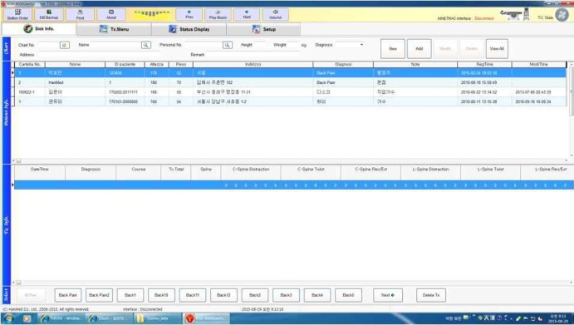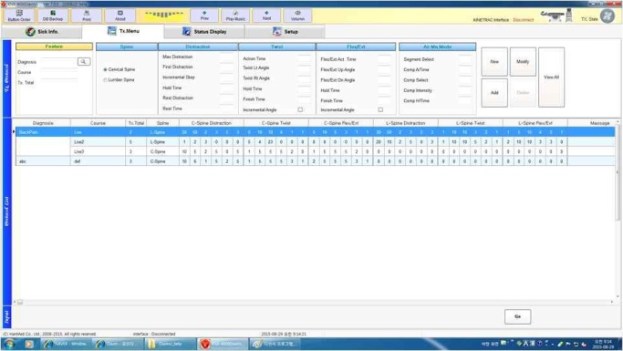

* Индикация состояния • Настройка

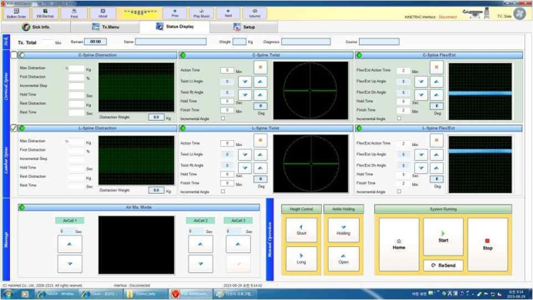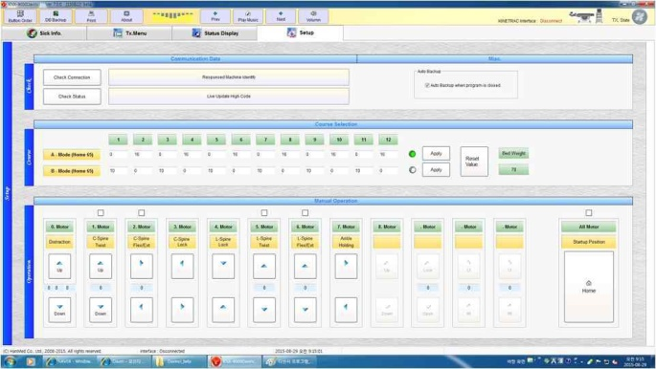

Описание экрана "Больничная информация" (персональные данные пациента)

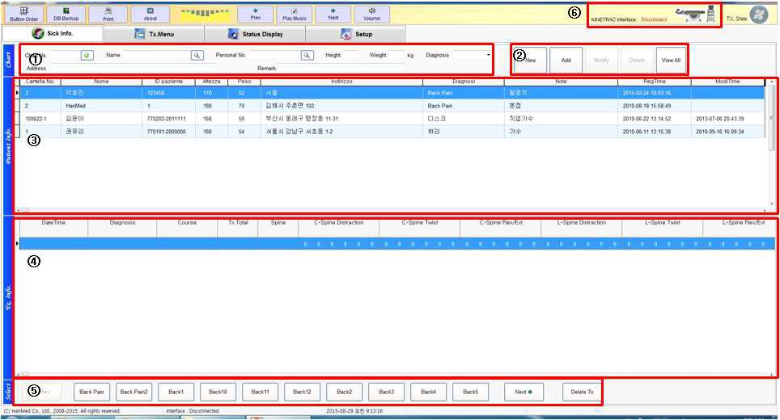

### ① Здесь вы вводите личную информацию пациента.

② Иконки для сохранения, удаления или изменения личные данные пациента.

③ Окно отображения данных пациента (перечень данных пациентов)

④ Окно, чтобы показать записи лечения больных

⑤ Иконки для выбора или удаления шаблона лечения

⑥ Иконки для проверки соединения связи между устройством и управляющим компьютером

1. **Как ввести информацию о пациенте.**



(1) **Диаграмма №**, Введите номер медицинской карты в заготовке.

(2) **Имя**  Введите имя пациента в заготовке.

(3) **Личный номер**, Введите регистрационный номер резидента в пустое поле.

(4) **Рост** Введите рост пациента (см) в заготовке.

(5) **Вес** Введите вес пациента (кг) в заготовке.

(6) **диагностика** Врач может ввести название болезни или выбрать одну из созданных схем лечения.

(7) **Адрес** Введите адрес пациента в заготовке.

### (8) **Примечание** Вводят специальные заметки о пациенте.

1. **Как создавать, сохранять, изменять и удалять информацию о пациенте (данные).**



(1) **новый** , Нажмите эту кнопку, чтобы ввести новые данные о пациенте.

(2) **Добавить.** Нажмите эту кнопку, чтобы добавить вновь созданный данные пациента через **новый** кнопка.

(3) Когда необходима модификация данных пациента, нажмите **Изменить** кнопку, чтобы сохранить изменения.

(4) Если вам необходимо удалить данные пациента, выберите пациента (данные) и

нажмите **удалять** чтобы удалить его.

(5) В то время как результаты поиска по таблице №, имени и личному номеру показывают только конкретных пациентов,

кнопка **Посмотреть все** Кнопка отображает полный список пациентов.

3) Окно отображения данных пациента (список пациентов), как показано в

описании на экране ③ выше.

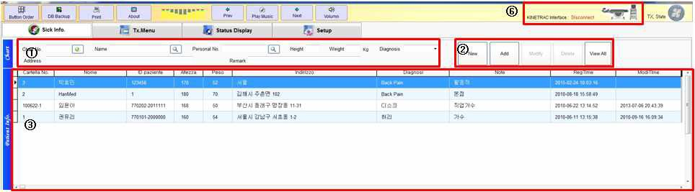

1. В зависимости от способа ввода информации о пациенте, информация  
   создается в окне информации о пациенте в таблице ③  
   (2) Нажмите на информацию о пациенте, чтобы выбрать пациента, и дважды щелкните по ней, чтобы перейти к окну Tx. Экран меню
2. **Окно для отображения записей о лечении пациентов в соответствии с описанием на экране, приведенным ниже.④**

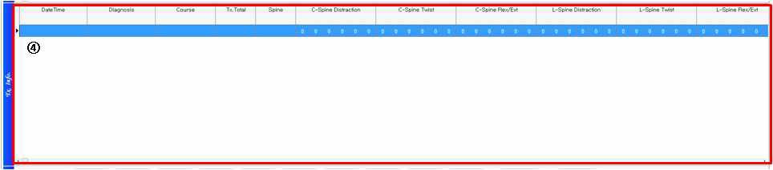

1. Когда сеанс лечения закончится, содержание автоматически записывается, как показано в описании экрана в ④, содержащем  
   информацию о лечении.
2. последняя обработка отображается в верхней части. Если вы хотите применить тот же режим, дважды щелкните на нем, чтобы отобразить информацию шаблона лечения на экране состояния дисплея.
3. **Иконки, чтобы выбрать или удалить шаблон лечения**



1. Диагностика схемы лечения, созданной в Tx. Меню отображается в виде кнопки в описании экрана⑤ в нижней части окна "Больничная информация".
2. При двойном щелчке на вновь созданную кнопку, экран переключается на Tx. отображаются меню и схема лечения для диагностики.

Чтобы удалить диагноз, нажмите кнопку **Удалить Tx**

1. **Tx. МенюНастройка экрана Описание**

-The Tx. Меню представляет собой окно, используемое для настройки рабочего диапазона устройства в соответствии с предпочтениями пользователя.

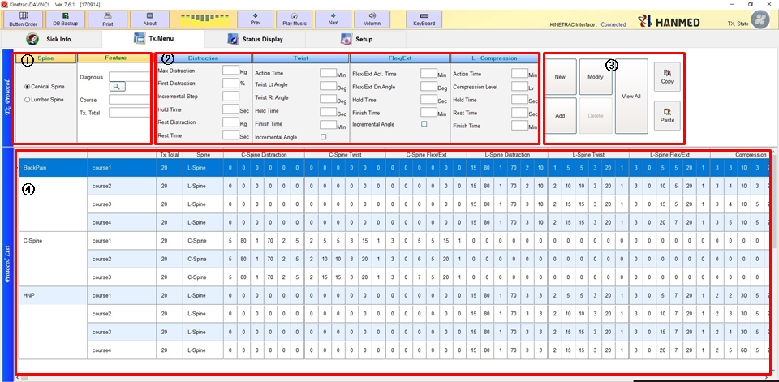

### ① Раздел ввода параметров - Введите здесь название для идентификации симптомов и типов лечения.

### ② Раздел ввода данных - Введите продолжительность и интенсивность (сил) здесь.

③ Кнопки выбора для сохранения, изменения, просмотра или удаления схемы обработки.  
④Дополнительно Окно для отображения предопределенной схемы лечения.

1) Позвоночник и особенность  
- Это используется для обозначения симптомов, чтобы выделить их и  
назначить подходящую схему лечения для каждого симптома. 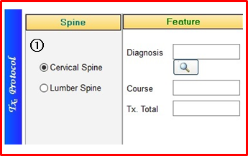

1) Функциональный раздел.  
- Выбранная область лечения шейного или поясничного отдела позвоночника  
- В столбце Диагностика введите оптимальное диагностическое название (схему лечения),  
представляющее оцениваемый симптом.  
- В столбце "Курс" введите стадию применения схемы обработки.  
- В Тексе. Общая колонка, введите общее время обработки (0-99 доступных входных данных)

**2) Раздел ввода данных о продолжительности и интенсивности (силе)  
работы устройства**

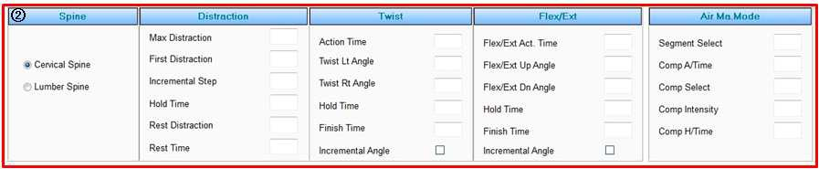

1. 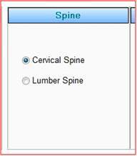**Позвоночник - Введите часть тела, подлежащий лечению**

① Шейный отдела позвоночника: Выберите для шейного отдела позвоночника лечение.

② Поясничный отдела позвоночника: Выберите для лечения поясничного отдела позвоночника.

1. **Набор дополнительных функций: интенсивность, длительность, шаблон и т.д.**

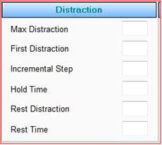

① Максимум: Введите максимальное усилие здесь. (До максимума45кг)

② Начальное: Введите начальное ксилие здесь.

Значение, выраженные в процентах по сравнению с максимальной силой.

например, при вводе 10 здесь, устройство начинается с 10% от силы Макс.

при вводе 20 здесь, устройство начинается с 20% от силы Макс. (Введите значение от 0 до 99.)

③ Инкрементный Шаг: Введите усилие, которое будет добавлено для каждого шага действий от начального

до максимальной интенсивности (Введите значение от 0 до 9.).

например, при вводе нуля (0), начальная сила непосредственно меняется на значение максимального на втором этапе.

При вводе 1, сила на втором этапе будет начальное значение + (максимальное значение - начальное значение) * 1/2. С третьей стадией будет использоваться максимальное усилие.

При входе 2, усилие на втором этапе будет начальное значение + (максимальное значение - начальное значение) * 1/3. Третий шаг усилие будет начальное значение + (максимальное значение - начальное значение) * 2/3. На четвертом этапе, будет использоваться максимальное отвлечение.

④ Время удержания: Введите длительность паузы (сек) в рассеянном состоянии. (Введите значение от 0 до 99.)

⑤ Отдых: Введите усилие во время перерыва после отпускания отвлечения применяется во время удержания. (Введите значение от 0 до 50кг.)

⑥Время отдыха: Введите длительность паузы (сек) в состоянии покоя отвлечения. (Введите значение от 0 до 99.)

**(3) Поворот - Установка угла и длительности поворота.**

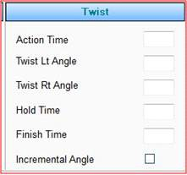

① Время действия: Введите время начала (мин) вращательное движения после нажатия на кнопку Start для запуска устройства (Введите значение от 0 до 99.).

② Lt Угол поворота: Введите угол поворота в левую сторону. Введите угол от 0 до20 в единицах 5 градусов.

③ Rt угол поворота: Введите угол поворота в правую сторону. Введите угол от 0 до20 в единицах 5 градусов.

④ Время удержания: Введите длительность паузы (сек) в скрученном состоянии. (Введите значение от 0 до 99.)

⑤ Время завершения: Введите время окончания (мин) действия скручивания.

Когда устройство достигает конечного времени, действие скручивания  
прекращается и больше не происходит оставшееся время.  
(Введите значение от 0 до 99.)  
⑥ Инкрементальные углы: Здесь можно настроить режим работы до заданного угла.  
(При выборе этого режима угол устройства начинается с 5 градусов и  
увеличивается на 5 градусов до достижения заданного угла, и с этого момента  
он остается неизменным.  
Когда вы снимаете флажок с этого режима, заданный угол применяется с самого начала.

**(4)Сгибание/разгибание: - Задаст углы и длительность действия сгибания / разгибания**

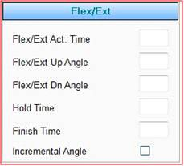

① Flex / Ext Act. Время : Нажмите кнопку Start для запуска устройства, а затем ввести время начала (мин) вверх и вниз движения. (Введите значение от 0 до 99.).

② Flex / Ext Up Angle :Введите угол восходящего движения. Введите угол от 0 до 10 в единицах 5 градусов.

③ Flex / Ext Dn Угол :Введите угол в нисходящем движении. Введите угол от 0 до 15 в единицах 5 градусов.

④ Время удержания Введите длительность паузы (сек) в состоянии Flex / Ext. (Введите значение от 0 до 99.)

⑤ Время окончания : Введите время окончания (мин) действия Flex / Ext.

Когда устройство достигает конечного времени, действие Flex/Ext заканчивается и больше не происходит в течение оставшегося времени. (Введите значение от 0 до 99.)

⑥ Инкрементальные углы : Здесь можно настроить режим работы до заданного  
угла. (При выборе этого режима угол устройства начинается с 5 градусов и  
увеличивается на 5 градусов до достижения заданного угла, и с этого момента  
он остается неизменным.  
Когда вы снимаете флажок с этого режима, заданный угол применяется с самого  
начала.

**(5) L-Compression Режим**

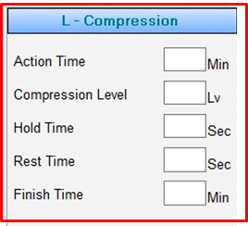

1. Действие Время: Введите время, в котором эестензионный валик начинает двигаться вверх и вниз для сжатия поясничного отдела позвоночника (0-99 входа доступен)
2. Степень сжатия: Введите вертикальную высоту перемещения вверх и вниз экстензионного валика (10-55mm)
3. Hold Time: Введите время, чтобы сохранить состояние сжатия экстензионного валика
4. Время отдыха: Введите время, чтобы зафиксировать время после ухода в нижнее положение экстензионного валика
5. Время окончания: Введите время, в котором экстензионный валик заканчивает движение вверх и вниз для сжатия поясничного отдела позвоночника (0-99 входа доступен)
6. Используйте эти кнопки для создания, редактирования, просмотра или удаления схем лечения.

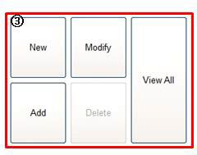

① новый :Нажмите эту кнопку, чтобы создать новый шаблон лечения.

② Добавлять : Нажмите эту кнопку, чтобы сохранить шаблон лечения после заполнения содержимого.

③ Изменить : Нажмите эту кнопку, чтобы внести изменения в существующую структуру лечения.

④ удалить : Нажмите эту кнопку, чтобы удалить существующий шаблон лечения.

⑤ Посмотреть все :Используйте эту кнопку, чтобы увидеть все существующие модели лечения, если вы можете найти только часть списка при поиске по имени шаблона обработки.

1. Tx. Экран модели - Дважды щелкните шаблон для отображения экрана состояния отображения рисунка.

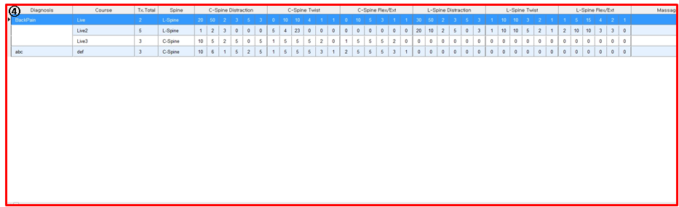

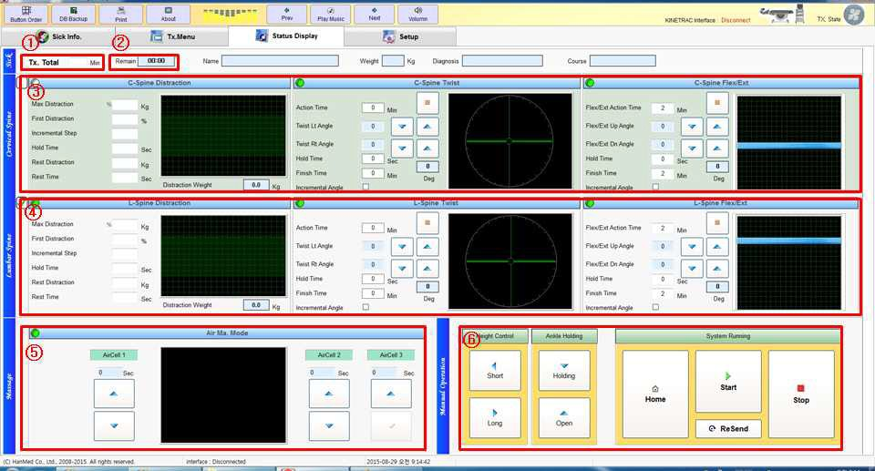

3. Описание экрана отображения статуса

- Окно для отображения действий по уходу в реальном времени. Вы можете

изменить или остановить действие.

① Ткс. Всего: Здесь отображается продолжительность сеанса лечения.  
② Осталась: Оставшееся время для таймаута сеанса отображается здесь во время сеанса.  
③ Шейный отдел позвоночника: На этом экране отображаются подробности лечения шейного  
отдела позвоночника.

④ поясничного отдела позвоночника: Этот экран показывает подробную информацию о лечении поясничного отдела позвоночника.

⑤ Air Ma. Режим Это окно для работы с воздушными камерами.  
⑥ Здесь вы можете настроиться на подготовку, начало или прекращение сеанса лечения.

**1) Как управлять дисплеем состояния или изменять его**

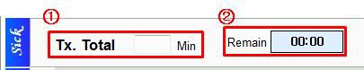

### ①Tx. Общее:Tx. «Общий» обозначает общую продолжительность сеанса терапии. Вы можете изменить это перед сеансом терапии, но не во время сеанса терапии.

② Времени осталось: Оставшееся время для тайм-аута сеанса здесь отображается во время сеанса.

2) Как управлять шейным отделом позвоночника или модифицировать его.

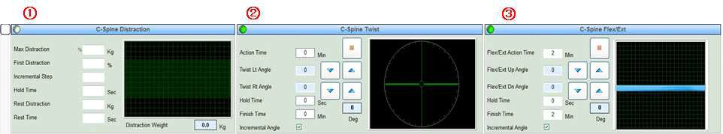

① Здесь можно настроить или отобразить функции C-Spine Distraction.  
② Здесь можно настроить или отобразить функции C-Spine Twist.  
③ Здесь можно настроить или отобразить функции Cervical Spine Flex/Ext

1. 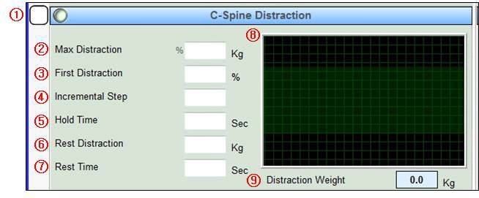особенностии эксплуатация C-Spine Distraction

① это окно показывает, включен ли режим C-Spine Distraction.

Если этот флажок установлен, то активируется режим.

② Макс усилие: На экране отобразится установленное  
значение Максимального усилия.  
Он отображается в кг и может быть изменен во время работы. (Введите  
значение из поля

### От 0 до 50 с клавиатуры.)

③ начальное усилие: Это поле показывает начальные настройки.

Оно отображается в кг и может быть изменено во время действия. (Введите значение от 0 до 99 с клавиатуры.)

④ дополнительные Шаги: Здесь показаны инкрементальные шаги.  
Это может быть изменено во время действия. (Введите значение от 0 до 9 с  
клавиатуры).

⑤ Время удержания: Это показывает длительность паузы (сек) при максимальном усилии.

Оно может быть изменено во время действия. (Введите значение от 0 до 99 с клавиатуры.)

⑥ Усилие при отдыхе: Это поле показывает, усилие во время отдыха.

Он отображается в кг и может быть изменен во время действия. (Введите значение от 0 до 50 с клавиатуры.)

⑦ Время отдыха: Это поле показывает длительность паузы (сек) в покое Distraction.

Он может быть изменен во время действия. (Введите значение от 0 до 99 с клавиатуры.)

⑧ изменения в нстройках отображаются в режиме реального времени.

⑨ изменения в нстройках отображается в цифрах в реальное время.

1. Описание функций Twist C-Spine

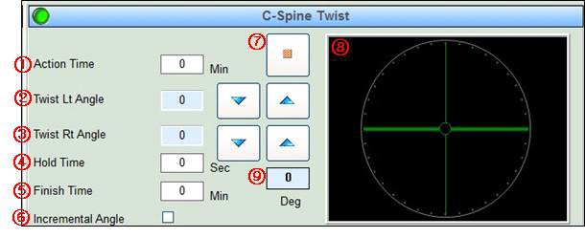

① Время действия: Введите с клавиатуры время начала действия поворота

② Угол поворота ② Lt Угол поворота: Настройте левый угол поворота с  
помощью кнопок ▽△.  
③ Поворот Rt Angle: Настройте прямые углы поворота с помощью кнопок ▽△.

⑤ Время удержания: Введите длительность паузы (сек) при заданном угле с клавиатуры.

⑤ Время окончания: Введите время окончания (мин) C-Spine Twist

⑥ Инкрементальный угол: Выбрать Инкрементный Угол шаг с помощью мыши.

⑦ Нажмите эту кнопку, чтобы остановить действие поворота.

⑧ Измеряется Угол поворота: Это показывает углы поворота в реальном времени.

1. Особенности и принцип работы шейного отдела позвоночника Flex/Ext

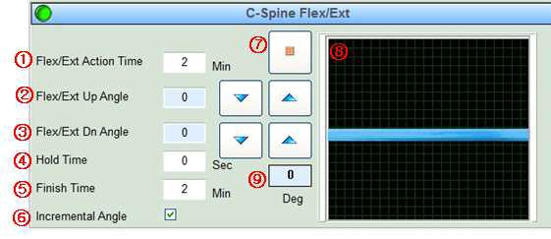

①Flex/Ext Action Time: Введите здесь время начала C-Spine Flexion/Ext Action  
Time. (Введите единицами измерения в минуту с клавиатуры.)

② Flex/Ext Up Angle: Настройте углы выполнения упражнения на сгибание с  
помощью кнопок ▽△. (Введите от 0 до 10 градусов в единицах измерения  
1 градус.)  
③ Flex/Ext Dn Angle: Настройте углы действия упражнения по расширению с  
помощью кнопок ▽△. (Введите от 0 до 15 градусов в единицах измерения  
1 градус.)  
⑤ Время удержания: Введите длительность паузы (сек) в состояние  
Flex/Ext (Гибкость/Экст). (Введите время от 0 до 99 минут с  
клавиатуры).  
⑤ Время окончания: Введите время окончания (мин)  
действия Flex/Ext. (Введите время от 0 до 99 минут с  
клавиатуры).  
⑥ Инкрементальные углы: Здесь можно настроить режим работы до  
заданного угла. (При выборе этого режима угол устройства начинается с 1  
градуса и добавляется на 1 градус до достижения заданного угла, и с  
этого момента он остается неизменным. Когда вы снимаете флажок с этого  
режима, заданный угол применяется с самого начала.)

3. Как изменить настройки программы при цервикально-спинномозговых проявлениях

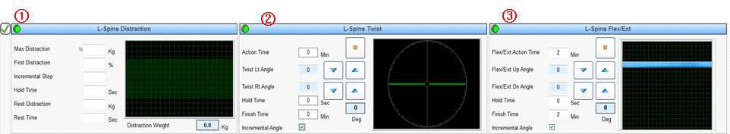

1. Настройка или отображение функции поясничного отдела позвоночника отвлечения.
2. Настройка или отображение функций поясничного отдела позвоночника скручивания.
3. Настройка или отображение функции поясничного отдела позвоночника Flex / Ext.

### (1) Особенностии работа поясничного отдела позвоночника Distraction

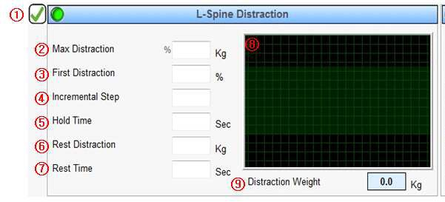

① Это поле показывает, включен ли режим нагрузки L-Spine.

Если этот флажок установлен, то режим включен.

② Макс нагрузка: настройка максимальной нагрузки.

Он отображается в кг и может быть изменен во время действия. (Введите значение от 0 до 50 с клавиатуры.)

③ Первоначальная нагрузка: На экране отобразится начальная нагрузка, которую вы  
настроили.  
Она отображается в кг и может быть изменена во время работы. (Введите значение от 0 до  
99 с клавиатуры).

④ Дополнительные шаги: Здесь показаны инкрементальные шаги.

Это может быть изменено во время действия. (Введите значение от 0 до 9 с клавиатуры.)

⑤ Время удержания: Это показывает длительность паузы (сек) при максимальном отвлечении. Он может быть изменен во время действия. (Введите значение от 0 до 99 с клавиатуры.)

⑥ Отдых: Это поле показывает, нагрузку во время отдыха.

Она отображается в кг и может быть изменена во время действия. (Введите значение от 0 до 50 с клавиатуры.)

⑦ Время отдыха: Это поле показывает длительность паузы (сек) в покое.

Оно может быть изменено во время действия. (Введите значение от 0 до 99 с клавиатуры.)

⑧ Изменения нагрузки отображаются в режиме реального времени.

⑨ Изменения нагрузки отображаются в цифрах в реальное время.

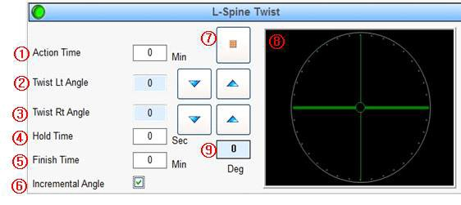(2)Описания функций поворота L-Spine

① Время действия: Введите с клавиатуры время начала действия поворота.  
② Угол поворота ② Lt Угол поворота: Настройте левый угол поворота с  
помощью кнопок ▽△.  
③ Твист Rt Angle: Настройте прямые углы поворота с помощью кнопок ▽△.  
Повторное время удержания: введите длительность паузы (сек) под заданным  
углом от клавиатуры.

④ Время задержки: Введите длительность паузы (сек) при заданном угле с клавиатуры.

⑤ Время окончания: Введите время окончания (мин) скручивания L-Spine.

⑥ Инкрементальные углы: Выберите шаг "Инкрементальные углы" с помощью  
мыши.  
⑦ Нажмите эту кнопку, чтобы остановить действие поворота.  
⑧ Измеренный угол поворота: На экране отображаются углы поворота в  
реальном времени.

Описание функций L-Spine Flex/Ext (тазобедренная область (тазобедренный сустав) 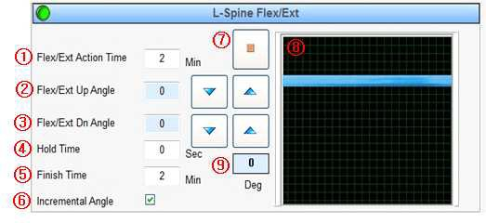

①Flex / Ext Время действия: Введите время начала L-Spine сгибании / разгибании. (Введите его в единицах минуты с клавиатуры.)

② Flex / Ext Up Angle: Настройте Сгибание Упражнение измените углы с помощью▽ △

(Ввод от 0 до 10 градусов в единицах измерения от 5 градусов)

③ Flex/Ext Dn Angle: Настройте углы выполнения упражнения по удлинению с  
помощью кнопок ▽△ (Введите от 0 до 20 градусов в единицах измерения 5  
градусов).

④ Время задержки: Введите длительность паузы (сек) в состоянии Flex / Ext. (Введите время от 0 до 99 минут с клавиатуры.)

⑤ Время окончания: Введите время окончания (мин) в Flex / Ext действий. (Введите время от 0 до 99 минут с клавиатуры.)

⑥ Инкрементальные углы: Здесь можно настроить режим работы до заданного  
угла. (При выборе этого режима угол устройства начинается с 5 градусов и  
увеличивается на 5 градусов до достижения заданного угла, и с этого  
момента он остается неизменным. Когда вы снимаете флажок с этого режима,  
заданный угол применяется с самого начала.)

1. L-режим сжатия

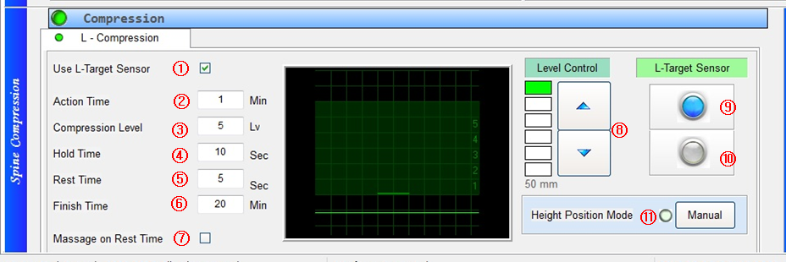

① Использование L-Target маркера: Введите выбор использования маркера поясничного отдела позвоночника

② Действие Время: Введите время, в котором экстензионный валик начинает двигаться вверх и вниз для сжатия поясничного отдела позвоночника (0-99 входа доступен)

③ Уровень сжатия: Введите вертикальную высоту перемещения вверх и вниз экстензионного валика (10-55mm)

④ Время удержания: Введите время, чтобы сохранить состояние сжатия экстензтионного валика

1. Время отдыха: Введите время, чтобы сохранить время отдыха после опускания вниз экстензионного валика
2. Время завершения: Введите время, в котором экстензионный валик заканчивает двигаться вверх и вниз для сжатия поясничного отдела позвоночника (доступны значения 0-99)

⑦ Массаж на время отдыха: Введите выбор, использовать ли функцию массажа экстензионного валика во время отдыха.

1. Контроль уровня: Введите вертикальную высоту перемещения вверх и вниз экстензионного валика (10-55mm)
2. L-датчик цели: Сигнал синего цвета подается при распознавании маркера  
   обнаружения на поясничном отделе позвоночника..
3. L-датчик цели: Сигнал красного света подается, когда датчик обнаружения  
   находится за пределами допустимого диапазона.

⑪ Режим позиционирования по высоте : Если во время обработки детектор  
выходит за пределы допустимого диапазона, автоматически включается  
двигатель регулировки высоты для позиционирования детекторного датчика.

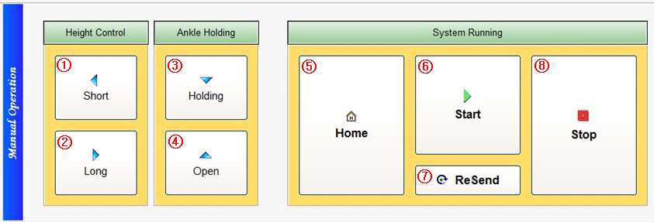5) Окно окончательной настройки, чтобы начать сеанс лечения.

① Сократить (регулировка высоты): Эта кнопка позволяет уменьшить длину  
кровати, чтобы она соответствовала росту пациента после укладки пациента на  
кровать.  
② Удлиннить (регулировка высоты): Эта кнопка позволяет увеличить  
длину кровати, чтобы она соответствовала росту пациента после укладки  
пациента на кровать.  
③ Холдинг (Холдинг лодыжек): Это кнопка для удержания лодыжек пациента  
после укладки пациента на кровать.  
- По окончании процедуры держатель для лодыжек автоматически  
освобождается.  
Открытость (освобождение лодыжек): Это кнопка для отсоединения держателя  
для лодыжек.  
⑤ Home: Чтобы вернуть все действия в исходное состояние, нажмите кнопку  
Stop, проверьте устройство, а затем нажмите кнопку Home.  
⑥ Начинайте: Эта кнопка служит для запуска устройства (лечения).  
- Убедитесь, что пациент держится правильно, а затем нажмите кнопку  
"Пуск"

⑦ ReSend: Чтобы применить изменения в условиях лечения на экране Status  
Display или во время сеанса лечения, перейдите на экран Status Display и  
нажмите эту кнопку.  
⑧ Кнопка остановки: Используйте это, чтобы остановить устройство.  
При обнаружении опасности или аномального состояния устройства, нажмите  
эту кнопку, чтобы остановить все действия устройства. (Работает как аварийная  
кнопка.)

**6. Как работать с окном настройки**

1) Окно для проверки работоспособности и проверки вручную

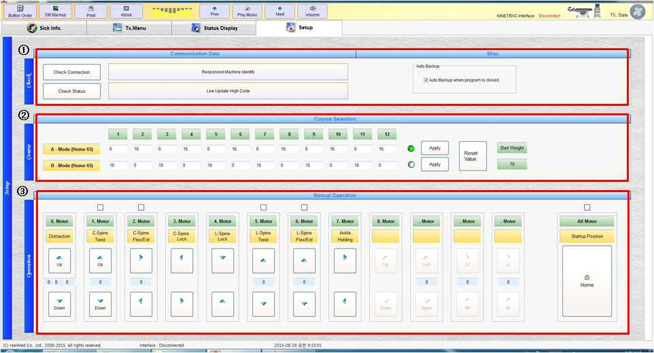

① Коммуникационные данные: Проверьте подключение устройства к ПК

②Это окно для настройки шаблона лечения. (Режим действий перемещения).

③ Это кнопка для проверки работы каждого функционального двигателя устройства.

2) Испытания на предмет неисправностей и проверки вручную

- При обнаружении какой-либо ошибки или неисправности, используйте следующие кнопки для отображения окна настройки.

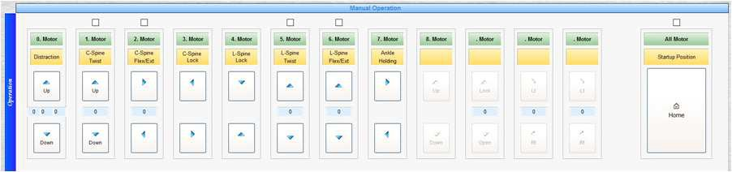

Рисунок- Кнопки управления двигателем

- Включите питание и откройте окно Ручное управление на мониторе  
компьютера, чтобы проверить движения двигателя для каждой функции.  
Проверьте, работают л и двигатели нормально, и проверьте наличие ошибок с  
помощью цифр между кнопками.

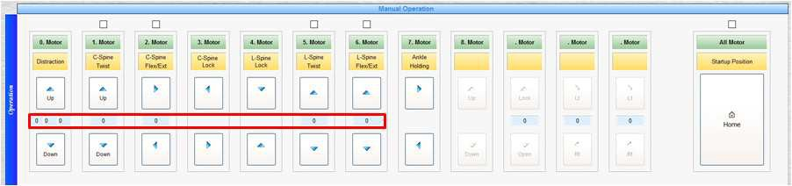

рисунок- Окно для проверки импульса датчика двигателя во время работы  
двигателя

① Проверьте правильность увеличения или уменьшения числа в соответствии с  
функциональными движениями каждого двигателя.  
② Если не обнаружено ошибок в движении двигателя и генерации импульсов  
датчика, нажмите кнопку Home (Главная страница). После этого все функции  
будут выровнены для подготовки к работе.  
③ Если импульсы двигателя не генерируются, обратитесь к поставщику.

* 1. Окно для ручного управления моторами.

1. Главная: Для того, чтобы начать с самого начала, нажмите кнопку Home.

|  |  |  |  |
| --- | --- | --- | --- |
| номер | Двигатель | Главная | Работа |
| 0.Двигатель | Отвлечение | 0 | Отвлечение |
| 1.Двигатель | C-Spine Twist | 0 | Завивка шейного отдела позвоночника |
| 2.Двигатель | C-Spine Flex/Ext | 0 | Сгибание/расширение шейного отдела позвоночника |
| 3.Двигатель | C-Spine замок | - | Замок/открытие шейного отдела позвоночника |
| 4.Двигатель | Замок L-Spine Lock | - | Блокировка/открытие поясничного отдела позвоночника |
| 5.Двигатель | L-Spine Twist | 0 | Поясничный отдел позвоночника скручивание |
| 6. Двигатель | Гибкость L-Spine Flex/Ext | 0 | Удлинение/сгибание таза (тазобедренного сустава) |
| 7.Двигатель | Холдинг лодыжек | - | Удержание лодыжки |
| 8.Двигатель | Высота | - | Короткий и длинный контроль высоты |
| 9.Двигатель | Сжатие | 0 | Сжатие |



**Важно! Эта система требует регулярного технического обслуживания. Для обслуживания  
чувствительной электроники используйте электрическую/электронную защиту, например,  
ограничитель перенапряжений.**1. Не разбирайте, не модифицируйте и не переделывайте устройство без  
предварительной консультации с компанией Hanmed Inc.  
2. Это может привести к сбоям в работе оборудования и аннулированию  
гарантии.  
3. Не снимайте защитную крышку.  
4. Не поручайте ремонт устройства технику, не уполномоченному компанией  
Hanmed Inc.  
5. При возникновении вопросов обращайтесь к уполномоченному поставщику услуг  
(в компанию Hanmed Inc.).  
6. Не выполняйте обслуживание во время работы с пациентом.

## Основное обслуживание

1. Не подключайте и не подключайте систему к источнику электропитания  
повторно, пока не убедитесь, что напряжение и частота (Гц) совместимы с  
данным оборудованием.  
2. Для протирки сенсорного экрана используйте мягкое безворсовое полотенце.  
3. Используйте чистящие средства, содержащие аммиак (рекомендуется).  
4. Периодически очищайте поверхность стола нетоксичным растворителем для  
бактерий.  
5. Удаляйте пыль пылесосом раз в неделю.  
6. Избегайте чрезмерной влажности.  
7. Не кладите жидкость или посторонние предметы на консоль или внутрь нее.  
8. Убедитесь, что электрические шнуры не повреждены и не используйте  
поврежденный шнур.

## Еженедельно

1. Проверьте наличие ошибок или неисправностей на экране **настройки**.  
   2. Проверьте, нет ли повреждений, порезов или открытых проводов вокруг блока  
   управления и пульта.  
   3. Проверьте состояние подключения в блоке управления.
2. Убедитесь, узлы (крепежные гайки и болты) затягиваются и крепят.
3. Проверьте голеностопный фиксатор для обеспечения его безопасности.
4. Уб е д и т е с ь , ч то у з л ы ( к р е п е ж н ы е г а й ки и б о л т ы ) з а тянуты и надежно закреплены.
5. Проверьте фиксатор лодыжки, чтобы убедиться, что он надежно закреплен.

**Неисправность Тестирование и проверка вручную**

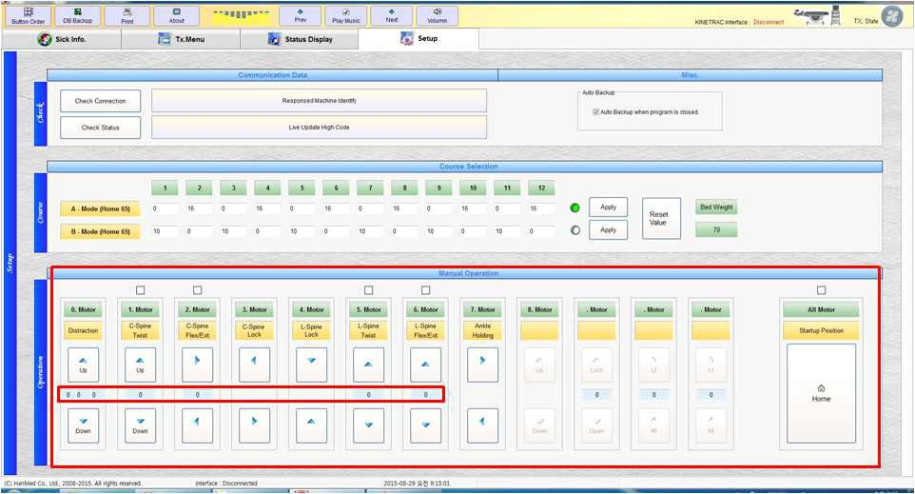

* 1. Включите питание и проверить работу двигателей для каждой функции, перечисленные на экране **Ручной режим работы**
  2. Для подтверждения нормальной работы нажмите кнопку **Home (Главная  
     страница)**, а затем завершите настройку и подготовку всех функций.

Номера импульсов датчиков во время работы двигателей

При тестировании **функциональных** двигателей проверьте, правильно ли  
увеличиваются и уменьшаются значения, расположенные в центральной  
части.  
2. Если **функциональные** двигатели и номера **импульсов датчиков** работают  
правильно, нажмите кнопку **Home (Главная страница)**. Каждая функция теперь  
настроена.  
3. Если номера импульсов датчиков не отображаются на экране или  
отображаются неправильно, обратитесь к поставщику или  
уполномоченному агенту.

**Утилизация**



Когда эта система прекращает работать постоянно, ее следует тщательно разобрать и  
утилизировать в уполномоченных учреждениях или отправить в компанию "Ханмед  
Инк. В постельном отделении нет вредных веществ.  
или взрывчатые вещества - они сделаны в основном из алюминия, железа и пластика.  
Для получения информации о блоке управления обратитесь к уполномоченному  
представителю Hanmed Inc. или следуйте инструкциям вашего учреждения по  
надлежащей разборке и утилизации электронных компонентов.



**Индикатор / Возможная причина Корректирующее действие**

Код ошибки: Программа "Плохая копия".  
Пожалуйста, свяжитесь с производителем. Пожалуйста, свяжитесь с производителем..

Произошла ошибка при поиске БД. Перезапустите восстановление файлов БД.

Устройства PC и kinetrac DAVINCI не соеденины.

Сначала проверьте состояние

соединения.

Проверьте состояние подключения

Нажмите, ДОМОЙ пожалуйста. Перейдите на ГЛАВНАЯ.

Зафиксировать лодыжку. Крепление лодыжки.

Не удалось резервное копирование. Проверьте жесткий диск



**※Заметка:** Эта система не должна использоваться рядом или сгруппирована с другим оборудованием.

**※Заметка:** Мобильное радиочастотное оборудование связи может воздействовать на медицинское  
электрооборудование.

|  |  |  |
| --- | --- | --- |
| Электромагнитное излучение | | |
| Kinetrac DAVINCI предназначен для использования в электромагнитной среде, описанной ниже. Клиент или пользователь kinetrac DAVINCI должен гарантировать, что он используется в такой среде. | | |
| Испытание на выбросы | Соответствие | Электромагнитная среда - руководство |
| радиочастотное излучение - CISPR11 | Группа 1 | Kinetrac DAVINCI использует радиочастотную энергию только для своей внутренней функции. Поэтому его радиочастотное излучение очень мало и не может вызвать каких-либо помех в соседнем электронном оборудовании. |
| РФ emissions- CISPR11 | Класс A | Kinetrac DAVINCI подходит для использования во всех учреждениях (т.е. больницах, врачебных кабинетах и т.д.), кроме бытовых. kinetrac DAVINCI предназначен только для  профессионального использования. |
| Эмиссия гармонических составляющих IEC 61000-3-2 | Класс A |  |
| V oltagefluctuations / мерцающее излучение IEC6100-3-3 |  |  |

|  |  |  |  |  |
| --- | --- | --- | --- | --- |
| Электромагнитный иммунитет | | | | |
| Kinetrac DAVINCI предназначен для использования в электромагнитной среде, указанной ниже. Клиент или пользователь kinetrac DAVINCI должен гарантировать, что он используется в такой среде. | | | | |
| ИММУНИТЕТ  тест | IEC 60601 УРОВЕНЬ | ТЕСТ | Уровень соответствия | Электромагнитная среда - руководство |
| Новое поколение РФ ИП C 61000-4-6 Радиационный РФРФ ИП C 61000-4-3 | 3 ВРМ 150 кГц МГц МГц 3 В/м От 80 МГц до ГГц | до 80 2,5 | [V1] V В/м [Е1] В/м | ортативное и мобильное радиочастотное оборудование связи не должно использоваться ближе к любой части системы kinetrac DAVINCI, включая кабели, чем рекомендованное расстояние разделения, рассчитанное по уравнению, применимому к частоте. передатчика. Рекомендуемое расстояние разделенияот 80 МГц до800 МГц От 800 МГц до 800 МГц. 2,5 ГГц где P - максимальная номинальная выходная мощность. излучателя в в ваттах (Вт) в соответствии с данными производителя излучателя иd - рекомендуемое расстояние разделения в метрах (м). Напряженность поля от стационарных РЧ-передатчиков, определяемая  с помощью электромагнитного обследования объекта, должно быть меньше, чем  -интерференция может происходить в непосредственной близости от оборудования, обозначенного следующим символом: |
| Примечание 1 В 80МГц и 800 МГц, применяется более высокий диапазон частот.  ЗАМЕТКА 2 Эти руководящие принципы не могут применяться во всех ситуациях. Распространение электромагнитных волн зависит от поглощения и отражения от конструкций, объектов и людей. | | | | |
| Сила поля от стационарных передатчиков, таких как базовые станции для радиотелефонов  (сотовых/беспроводных) и наземных мобильных радиостанций, любительского радио, AM и  FM радиовещания и телевизионного вещания, невозможно с точностью предсказать  теоретически. Для оценки электромагнитной среды, создаваемой стационарными РЧ передатчиками, следует рассмотреть возможность проведения электромагнитной съемки  местности. Если измеренная напряженность поля в месте, в котором используется kinetrac  DAVINCI, превышает применимый уровень радиочастотного соответствия выше, то для  проверки нормальной работы необходимо соблюдать kinetrac DAVINCI. Если наблюдаются  отклонения от нормы, могут потребоваться дополнительные меры, такие как  переориентация или перемещение системы kinetrac DAVINCI.  b В диапазоне частот от 150 кГц до 80 МГц напряженность поля должна быть меньше, чем  [V1] В/м. | | | | |

|  |  |  |  |
| --- | --- | --- | --- |
| Рекомендуемые расстояния между двумя точками разделения портативное и мобильное радиочастотное оборудование связи и системы kinetrac DAVINCI | | | |
| Kinetrac DAVINCI предназначен для использования в электромагнитной среде, в которой излучаемой помехи РЧ контролируются. Клиент или пользователь kinetrac DAVINCI может помочь предотвратить электромагнитные помехи, при сохранении минимального расстояния между портативным и мобильным РЧ связи оборудования (передатчики) и kinetrac DAVINCI, как это рекомендовано ниже, в соответствии с максимальной выходной мощности оборудования связи. | | | |
| Номинальная максимальная выходная мощность передатчика W | Разделение расстояние в зависимости от частоты из передатчик м | | |
| От 150 кГц до 80 МГц | 80МГц до 800 МГц | 800 МГц до 2,5 ГГц |
| 0,01 |  |  |  |
| 0,1 |  |  |  |
| 1 |  |  |  |
| 10 |  |  |  |
| 100 |  |  |  |
| Для излучателей с номинальной максимальной выходной мощностью, не указанной выше, рекомендуемое расстояние разделения d в метрах (м) может быть оценено с помощью уравнения, применимого к частоте излучателя, где P - максимальная выходная мощность излучателя в ваттах (Вт) по данным производителя излучателя.  Примечание 1 При 80 МГц и 800 МГц, расстояние разделения для более высокого диапазона частот.  Примечание 2 Эти принципы не могут применяться во всех ситуациях. Распространение электромагнитного излучения зависит от поглощения и отражения от конструкций, объектов и людей. | | | |

|  |  |  |  |
| --- | --- | --- | --- |
| Электромагнитный иммунитет | | | |
| Kinetrac DAVINCI предназначен для использования в электромагнитной среде, указанный ниже. Клиент или пользователь kinetrac DAVINCI должен гарантировать, что он используется в такой среде. | | | |
| тест IMMUNITY | IEC 60601 уровень проверки | Уровень соответствия | Электромагнитная среда - Руководство по эксплуатации |
| Электростатический разряд (ESD) IEC 61000-4-2 | ± 6 кВ контакт  ± 8 кВ воздух |  | Полы должны быть дерево, бетон или керамика плитка. Если полы покрыты синтетическим материалом, относительная влажность должна  быть по крайней мере 30%. |
| Электрические быстрые переходные процессы/взры вы IEC 61000-4-3 | ± 2 кВ для линий электроснабжения  ± 1 кВ для входных / выходных линий |  | Качество электропитания должно соответствовать типичной коммерческой или больничной среде. |
| волна  IEC 61000-4-5 | ± 1 кВ (ей) линии (ы)  ± 2 кВ (с) на землю |  | Качество электропитания должно соответствовать типичной коммерческой или больничной среде. |
| Провалов напряжения, короткие перерывы и  напряжения вариации на входных линиях электропитания  IEC 61000-4-11 | <5% UT  (> 95% понижение в UT) на 0,5 цикла  40% UT  (60% Падение UT) в течение 5 циклов  70% UT  (30% Падение UT) в течение 25 циклов  <5% UT  (> 95% понижение в UT) в течение 5 секунд |  | Качество сетевого питания должно соответствовать качеству, характерному для коммерческих или больничных помещений. Если пользователь системы требует продолжения работы во время перебоев в электросети, рекомендуется, чтобы питание осуществлялось от источника бесперебойного питания |
| Частота сети (50/60 Гц)  Магнитное поле IEC 61000-4-8 | 3 А / м |  | Магнитные поля частоты мощности должны превосходить уровни, характерные для типичного местоположения в типичном коммерческом или больничном учреждении  . |
| ПРИМЕЧАНИЕ UT - это напряжение сети переменного тока  контрольного уровня. | | | |

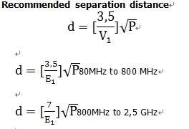

|  |  |  |  |
| --- | --- | --- | --- |
| Электромагнитный иммунитет | | | |
| Kinetrac DAVINCI предназначен для использования в электромагнитной среде, указанной ниже. Клиент или пользователь kinetrac DAVINCI должен гарантировать, что он используется в такой среде. | | | |
| |  | | --- | | I M U NN I T Y Y контрольная раб | | среде. | | IEC 60601 ТЕСТУРОВЕНЬ | Уровень соответствия | электромагнитный среда - руководство |
| Провели РФ IEC 61000-4-6  Излучаемая РФ IEC 61000-4-3 | 3 эфф  150 кГц до 80 МГц  3 В / м  80 МГц 2,5ГГц | [V1] V  [E1] В / м | Портативное и мобильное оборудование РЧ связи должны быть не ближе использоваться для любой части  KINETRAC 9**9000**, В том числе кабелей,чем рекомендуемое расстояние вычисляется из уравнения, применимого к частоте из передатчик.  **Рекомендуемое расстояние разноса**  80МГцдо 800 МГц 800 МГц до 2,5 ГГц  где P это максимальная выходная мощность передатчика в ваттах (Вт) согласно производителю передатчика и d это рекомендуемое расстояние в метрах (м).  Сильные поля отстационарных передатчиков RF, как определено с помощью электромагнитного обследования объекта, должно быть меньше, чем  соблюдениеУровень в каждом частотном диапазонеб,  интерференцияможет происходить в непосредственной близости от оборудования, обозначенного следующим символом: |
| Примечание 1 В 80МГц и 800 МГц, более высокий диапазон частот применяется.  ЗАМЕТКА 2 Этируководящие принципы не могут применяться во всех ситуациях. распространение электромагнитных волн является зависит от поглощения и отражения от конструкций, объектов и людей. | | | |
| Напряженность поля от фиксированных передатчиков, таких как базовые станции для радио (сотовых / беспроводных) телефонов и наземных мобильных радиостанций, любительское радио, AM и FM-радио вещание и телевизионное вещание не могут быть предсказаны oretically с точностью. Для оценки электромагнитной среды вследствие фиксированных радиопередатчиков, электромагнитная обследованию объекта следует учитывать. Если измеренная напряженность поля в месте, в котором используется kinetrac DAVINCI превышает допустимый уровень РЧ выше, thekinetrac DAVINCI должны быть соблюдены для проверки нормальной работы. Если наблюдается аномальная производительность, дополнительные меры могут быть необходимы, например, переориентацию или перемещение kinetrac DAVINCI.  б В диапазоне частот от 150 кГц до 80 МГц, напряженность поля должна быть меньше, чем [V1] V / м. | | | |

|  |  |  |  |
| --- | --- | --- | --- |
| Рекомендуемые разделительные расстояния между  портативные и мобильные РЧ связи оборудование и kinetrac DAVINCI | | | |
| Kinetrac DAVINCI предназначен для использования в электромагнитной среде, в которой излучаемой помехи РЧ контролируются. Клиент или пользователь kinetrac DAVINCI может помочь предотвратить электромагнитные помехи, при сохранении минимального расстояния между портативным и мобильным РЧ связи оборудования (передатчики) и kinetrac DAVINCI, как это рекомендовано ниже, в соответствии с максимальной выходной мощности оборудования связи. | | | |
| Номинальная максимальная выходная мощность передатчика W | Разделение расстояние в зависимости от частоты передатчика м | | |
| От 150 кГц до 80 МГц | От 80 МГц до 800 МГц | 800 МГц до 2,5 ГГц |
| 0,01 |  |  |  |
| 0,1 |  |  |  |
| 1 |  |  |  |
| 10 |  |  |  |
| 100 |  |  |  |
| Для преобразователей, рассчитанных на максимальной выходной мощности, не перечисленные выше, рекомендуемое минимальное расстояние d в метрах (м) может быть оценена с помощью уравнения, применимого к частоте передатчика, где Р представляет собой максимальную выходную номинальную мощность передатчика в ваттах ( Вт) согласно данным производителя передатчика.  Примечание 1 При 80 МГц и 800 МГц, расстояние разделения для более высокого диапазона частот.  Примечание 2 Эти принципы не могут применяться во всех ситуациях. Распространение электромагнитного излучения зависит от поглощения и отражения от конструкций, объектов и людей. | | | |

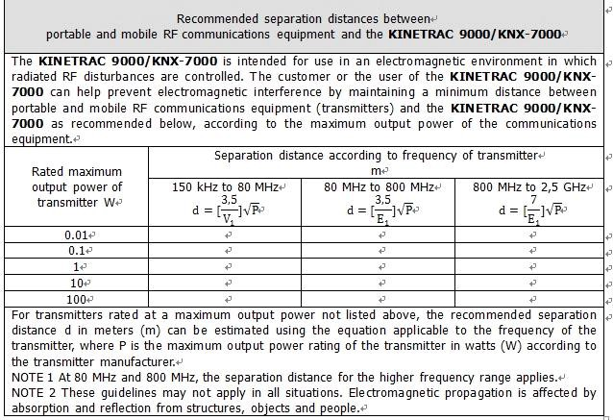



## Размеры и вес

- **Главный корпус** (Блок: мм)

-

-Вес:около 450 кг

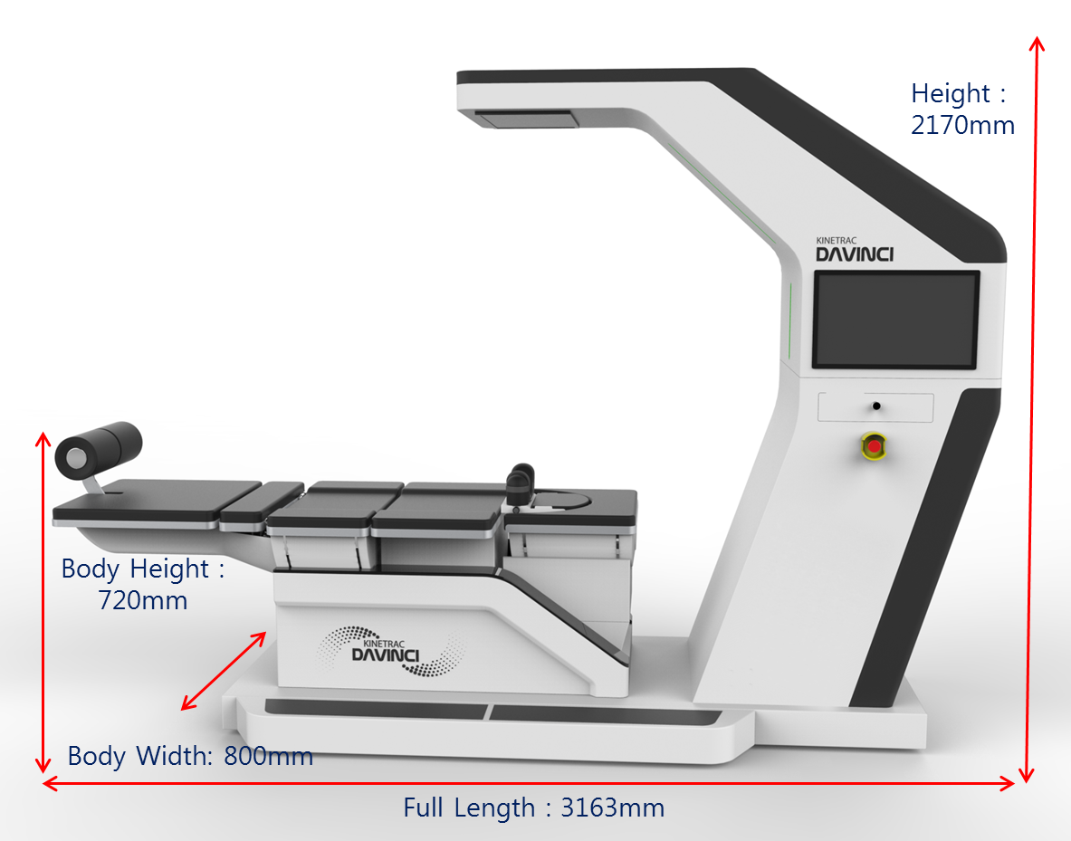

|  |  |  |  |  |
| --- | --- | --- | --- | --- |
| Премет | Размеры (мм) | | | Вес (кг) |
| ширина | длина | высота |
| Главный корпус | 800 | 3163 | 2170 | 450 |

## Электрические характеристики

110В / 60 Гц, 230 В / 50 Гц

## Главный корпус

▪ Distraction(C-spine, L-Spine)  
Мощность тяги : Максимум 45 кг ± 10%  
Мощность настройки : ±2 кг,

C-Spine Twist  
Угол поворота : Rt & Lt 0~20° ±3 °  
▪ C-Spine Flexion/Extension  
Угол расширения: 0°~15° ±2°  
▪ L-Spine Twist  
Угол поворота : Rt & Lt 0~20° ±3° ±20%.  
▪ Тазовый сустав (тазобедренный сустав): Сгибание/расширение  
Угол расширения : 0~25° ±3°  
▪ L-Spine Compression (Сжатие позвоночника)  
Действие подъема поясничного отдела позвоночника: 50 мм ± 10 мм  
▪ Регулятор высоты нижней части кузова  
Диапазон изменения высоты: 0~200 мм ±5 мм

## Блок управления

монитор

* + - Разрешение: 1920* 1080

Размер: 18 дюймов и выше

* + - Компьютер
    - Операционные системы: Window XP Service Pack2 или выше
    - Оперативная память: 2Gbили выше
    - HDD: 150GB или выше Программное обеспечение версия:
    - V7.8



1. Телефонные звонки, посещения и общие вопросы управления, связанные с обслуживанием,  
должны быть точно зарегистрированы и классифицированы.  
2. Представьте трудовой стаж уполномоченному представителю компании Hanmed Inc. в  
следующих случаях  
запросили. Гарантия недействительна в случае отсутствия записей о техническом  
обслуживании, плохого и/или неточного ведения документации.  
3. Смотрите журнал ниже, чтобы вести надлежащий (надлежащий) журнал обслуживания.

**Журнал технического обслуживания и очистки Kinetrac  
DAVINCI**

|  |  |  |  |
| --- | --- | --- | --- |
| Датаобслуживания | ТехническийспециалистОбслуживание | Заказ услуг | Примечания техническогоспециалиста |
|  |  |  |  |
|  |  |  |  |
|  |  |  |  |
|  |  |  |  |
|  |  |  |  |
|  |  |  |  |
|  |  |  |  |
|  |  |  |  |
|  |  |  |  |
|  |  |  |  |
|  |  |  |  |
|  |  |  |  |
|  |  |  |  |



1.Данная система предоставляется по гарантии компании Hanmed Inc. сроком на один  
год с даты покупки при условии соблюдения покупателем следующих условий в  
течение гарантийного срока:  
A. Оборудование используется надлежащим образом, как указано в настоящем  
документе.  
**Руководство пользователя** и другие соответствующие  
учебные/инструктивные материалы;  
B. Оборудование эксплуатируется только персоналом, обученным и/или  
уполномоченным компанией Hanmed Inc;  
C. Соблюдается график регулярного технического обслуживания в  
соответствии с **журналом обслуживания / очистки**, описанным выше;  
D. Все ремонтные работы или необходимое обслуживание, не относящиеся  
непосредственно к пункту С, выполняются техниками, уполномоченными  
или утвержденными компанией Hanmed Inc.  
2. Гарантия недействительна, но не ограничивается следующими ситуациями:  
A. Произвольное (ненадлежащим образом) использование владельцем.  
B. Установка и/или использование деталей, не разрешенных или одобренных  
компанией Hanmed Inc.  
C. Неправильное использование отдельных компонентов оборудования.  
D. Ущерб, нанесенный по естественным причинам ("стихийным бедствиям"), таким  
как пожар или наводнение.  
E. Повреждения в результате небрежности, несчастного случая или неправильного  
использования.  
F. Несанкционированная замена предохранителя или автоматического  
выключателя.  
3. Гарантия на оборудование истекает через год после даты покупки. Все расходы,  
понесенные после истечения срока годности, несет покупатель.  
При условии соблюдения условий настоящей гарантии изготовитель (Hanmed Inc.) несет  
ответственность за детали и работы, вызванные производственными дефектами или  
неисправностями оборудования во время эксплуатации.

Гарантийный срок

1. Сервис и гарантия  
Данная гарантия распространяется на Kinetrac Davinci и его компоненты в течение одного  
года с даты поставки.  
Следующие гарантийные обязательства распространяются на всю продукцию,  
произведенную Hanmed Inc. Если ошибка возникает в продукте в нормальном рабочем режиме, Hanmed Inc. обеспечит ремонт или замену услуг для дефектных компонентов Kinetrac Davinci в той степени, которая признаваемых Hanmed Inc. бесплатно для владельца. Однако в случае обнаружения дефектов или ошибок по  
истечении гарантийного срока или по вине заказчика все расходы, связанные с этим  
инцидентом, несет заказчик.  
Получение услуг по ремонту или техническому обслуживанию от любого технического  
специалиста, не уполномоченного компанией Hanmed Inc., немедленно прекращает  
действие гарантии. Гарантия от Kinetrac Davinci прилагается в качестве приложения к  
данному буклету.  
Если Kinetrac Davinci и его аксессуары не обслуживаются надлежащим образом в ходе  
периодических проверок и мер предосторожности, гарантия на соответствующее устройство  
должна быть немедленно прекращена.

- Товары или услуги, на которые не распространяется гарантия Kinetrac Davinci  
❍ Неисправность устройства или аксессуаров, вызванная несоблюдением инструкций по  
эксплуатации от производителя.  
❍ Отказ устройства или аксессуаров вследствие неправильной установки или использования  
изделий или деталей, не разрешенных компанией Hanmed Inc.  
❍ Неисправность устройства или аксессуаров в результате неправильного применения  
какого-либо компонента.  
❍ Ущерб, причиненный несчастным случаем, пожаром, стихийным бедствием или  
халатностью.  
❍ Повреждения, вызванные заменой предохранителя или автоматического выключателя.  
❍ Кожаный лист Жгута грудной клетки.  
Изготовитель может изменять любые технические характеристики изделий без  
предварительного уведомления потенциальных покупателей. Если производитель вносит в  
устройство какие-либо изменения, то это должно обеспечить возможность обновления  
программного обеспечения, стабильность системы, удобство, удобство использования для  
клиентов и повышение производительности устройства.  
Улучшение эксплуатационных характеристик осуществляется за счет средств производителя  
для удовлетворения требований заказчика.  
Hanmed Inc. предоставит программное обеспечение бесплатно, но расходы на структурные  
изменения или замену компонентов устройства несет заказчик. Большинство из этих  
расширенных функций можно приобрести с помощью обновления системы. Пожалуйста,  
свяжитесь с нашими торговыми представителями для получения дополнительной  
информации.  
Условия первоначальной гарантии  
Если в изделии возникла ошибка, связанная с тем, что вы установили изделие или  
подключили его к электрической цепи способом, отличным от описанного Компанией,  
гарантийная схема, установленная компанией, является недействительной и не применяется.  
Поэтому технические специалисты, которые устанавливают изделие, должны внимательно  
прочитать руководство по эксплуатации перед установкой изделия. Условия эксплуатации  
изделия соответствуют всем процедурам текущего технического обслуживания, поэтому все  
ремонтные работы, модификации или изменения должны выполняться в соответствии со  
спецификациями производителя Kinetrac Davinci.  
Технические специалисты и агенты компании Kinetrac Davinci предоставляют заказчикам  
руководство пользователя, документацию и услуги в соответствии с процедурами текущего  
технического обслуживания.  
Если устройство не работает из-за того, что клиент обращался или управлял им не так, как  
описано в руководстве пользователя, производитель должен попросить дистрибьютора  
проверить причину и заставить устройство работать. В этом случае, однако, на расходы не  
распространяется гарантия, установленная предприятием.

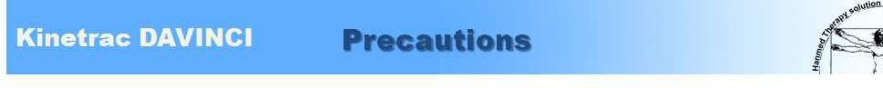

**Внимание! Использование системы ограничено уполномоченными  
физиотерапевтами, специалистами по позвоночнику или другими профессионалами.  
Для использования требуется разрешение лицензированного врача.**

**Основное**1. Врач или терапевт должны проинформировать пациентов о том, как управлять  
экстренной остановкой в маловероятном случае, если пациенту будет неудобно.  
2. После инструктажа новых пациентов обратите внимание на то, нет ли  
ненормального шума, исходящего от устройства, или пациент чувствует себя  
комфортно во время работы устройства.  
3. Если в системе обнаруживаются отклонения или пациенту неудобно работать,  
примите соответствующие меры, включая изменение программы ухода или  
временную остановку оборудования.  
4. Если оборудование останавливается из-за отключения питания, развяжите жгут  
груди (пояс для крепления верхней части тела) и пояс для таза. Пациент садится,  
отпустите лодыжки из держателя лодыжки и безопасно отпустите пациента.  
5. Запрещается вносить изменения в данное оборудование без разрешения компании  
Hanmed Inc. или ее уполномоченного агента.  
6. Если оборудование сломалось, отметьте сломанную деталь и обратитесь к  
авторизованному специалисту для ее ремонта.  
7. Если пациенту неудобно во время операции, прекратите ее. И выберите  
другую процедуру (схему) ухода, которая будет лучше для пациента, а затем  
продолжите ее.  
8. Не прикасайтесь и не управляйте основным корпусом или источником питания во  
время работы оборудования.

## 9. Оборудование не должно опираться на него во время работы. 10. Прежде чем приступать к уходу, убедитесь, что оборудование находится в исходном положении. 11. Избегайте внешних ударов об оборудование. 12. При касании экрана для управления системой осторожно касайтесь пальцами значков или кнопок за раз. Не нажимайте более 2 значков или кнопок одновременно. 13. Обучение работе с устройством проводится при первой установке на объекте. А если у вас возникнут вопросы по использованию устройства или вам понадобится помощь в обучении, позвоните и отправьте письмо в компанию Hanmed Inc или уполномоченному агенту. 14. Максимально допустимая масса тела составляет 135 кг

## Протвопоказания (использование с осторожностью)

**Опасность/ Предупреждение! Если одно из приведенных ниже условий имеет отношение  
к вашему(их) пациенту(ам), оператор должен быть осторожен при установке угла наклона  
кровати:**1. Высокое кровяное давление  
2. Проблемы со зрением, включая глаукому или заболевания, связанные с диабетом  
3. пищеводный перерыв грыжа  
4. Слабые кости (остеопороз), недавно сломанные и необработанные кости. Костный мозг  
вставил кости.  
5. Искусственный тазобедренный, коленный сустав  
6. Хирургически пересаженное ортопедическое вспомогательное устройство  
7. Энцефалосклероз  
8. травма позвоночника  
9. Проблемы с сердцем или кровообращением, требующие лечения.  
10. Существенно раздутые суставы  
11. Беременность  
12. Пожилые люди





В-101, 80-121, Golden Root-ро, Juchon-мен, Кимхэ-си, Кёнсан-Намдо, 50969, КОРЕЯ

• Телефон + 82-55-331-0575 • Факс + 82-55-331-0547

[**www.hanmed.net**](http://www.hanmed.net/) Техподдержка  [kinetrac@naver.com](mailto:kinetrac@naver.com)

# Гарантия



Наши технические специалисты вложили много времени и усилий в этот продукт. Этот продукт прошел  
строгий контроль качества и проверку. В случае самопроизвольного выхода из строя или отказа из-за  
дефектов, полученных от производителя, обратитесь в магазин, в котором вы приобрели изделие, или в  
головной офис с гарантийным талоном. Наша команда послепродажного обслуживания сделает все  
возможное, чтобы отремонтировать изделие.

◈ **Руководство по гарантии** ◈  
**-Бесплатные услуги**В случае выхода из строя устройства по причине производственного брака, бесплатные услуги по  
ремонту предоставляются в течение 12 месяцев со дня покупки.  
**-Ремонтные услуги по дому**- Повреждения в результате стихийных бедствий или отключения электроэнергии.  
- Повреждения вследствие небрежности пользователя даже во время гарантийного срока.  
- Повреждения в результате внесения пользователем изменений или внутренних изменений в изделие, а  
также в результате проведения испытаний по ремонту.  
- По истечении гарантийного срока.  
**-Стандарты по компенсациям**- Стандарты компенсации за ремонт, замену или возврат продукции подлежат

Уведомлениям Министерства стратегии и финансов.

|  |  |  |  |
| --- | --- | --- | --- |
| наименование товара | **kinetrac DAVINCI** | Наименование модели | **kinetrac-9900** |
| покупка |  | Гарантия  период | Один год от покупки |
| название |  | Телефон |  |
| Адрес |  | Загрузка |  |
| Покупка магазина |  | Место расположения |  |

Пожалуйста проверьте руководство перед обращением в сервисный центр.

-Запросы на услуги: Обратитесь в магазин, где вы приобрели продукт или Hanmed Inc. (за исключением праздничных дней)

телефон+82-55- 331-0575 факс+82-55- 331-0575

-Эл. почта:[kinetrac@naver.com](mailto:kinetrac@naver.com)